4 февраля 2017 года на территории Озерненского городского поселения Духовщинского района Смоленской области состоялась "Лыжня выходного дня»
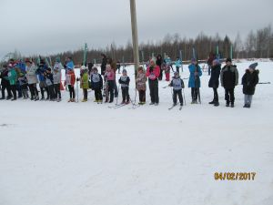
В этом мероприятии участвовало более шестидесяти человек. В соревнованиях участвовали спортсмены разных возрастных категорий, начиная от самых маленьких дошколят и заканчивая категорией граждан старше шестидесяти лет. В соревнования внесли свою лепту и гости из г. Духовщина, с. Пречистое, д. Воронцово. Все участники были награждены грамотами и памятными подарками.

7 февраля 2017 года в здании ДК «Энергетик» состоялось открытие фотовыставки "Святейший Патриарх Кирилл: служение на Смоленской земле".
7 февраля 2017 года в здании ДК «Энергетик» состоялось открытие фотовыставки "Святейший Патриарх Кирилл: служение на Смоленской земле". На выставке присутствовали жители п. Озерный, прихожане Храма Рождества Пресвятой Богородицы, иерей Александр, иерей Валерий – куратор выставки, настоятель Храма Святых Новомучеников и Исповедников Церкви Русской. Данная выставка организована для того, чтобы люди смогли укрепиться духовно, стать ближе и роднее нашему Архипастырю, узнать больше об истории родного края.
Святейший Патриарх Кирилл, еще будучи митрополитом Смоленским и Калининградским, вел на телевидении передачу «Слово пастыря». И всегда мы, люди, тогда еще далекие от церкви, смотрели ее с большим интересом. Своими общениями с паствой, своими трудами, всей своей жизнью Святейший Патриарх поддерживает духовно каждого, призывает задуматься о главном, пересмотреть свою жизнь, помогает разобраться в происходящих событиях, побуждает к действию.
И, несомненно, эта выставка будет полезна и познавательна для каждого. Хочется обратиться ко всем жителям нашего поселения: «Приходите, приводите детей, соседей, знакомых. Наше неравнодушное отношение, наше внимание к этому событию – это своего рода благодарность Святейшему Патриарху Кириллу за его труды на Смоленской земле!»

С Днем защитника Отечества!
23 февраля россияне отмечают один из самых замечательных праздников — День защитника Отечества! Этот день объединяет миллионы людей данью уважения к исторической памяти воинов, защищавших свободу и независимость нашего государства. Каждый настоящий мужчина должен быть готов выступить на защиту своей Родины, своих близких и родных. Самое ценное, что есть в нашей жизни — это мир, спокойствие и стабильность. Наша святая обязанность — сохранить мир и согласие в обществе и на Земле. Как бы не назывался этот праздник, он всегда являлся символом мужества, самоотверженности, достоинства и чести. Этот день является по настоящему всенародным праздником, олицетворяет для многих поколений россиян силу и мощь Российской державы, любовь и преданность своей Отчизне, способность заботиться и защищать свою семью.
Искренне желаем семейного благополучия, успехов во всех ваших делах и начинаниях, осуществления планов и выполнения поставленных задач. И пусть каждый день несет вам только радость, много интересных встреч и событий! Крепкого здоровья, мира, добра и большого семейного счастья!

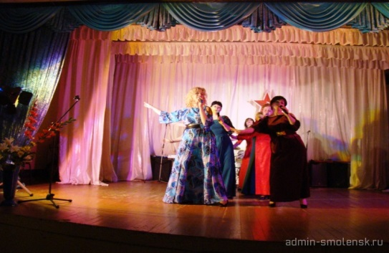
22 февраля в ДК "Энергетик" п. Озёрный состоялся праздничный концерт художественной самодеятельности, посвящённый Дню защитника Отечества
В программе приняли участие взрослые и детские творческие коллективы Дома культуры: вокальные группы "Карагод" и "Непоседы" (рук.Оксана Ботвинникова), танцевальный ансамбль "Самоцветы" (старшая и младшая группы-рук. Михаил Занегин), вокально-инструментальный ансамбль "Прометей" в составе: Алексей Горохов - бас-гитара, вокал, Дмитрий Шишкин - барабаны, Оксана Ботвинникова - клавишные, Александр Бабтенков - гитара, вокал (рук. Александр Бабтенков), вокалисты Анечка Финёва, Полина Раханова, Кира Барыкина (рук.Оксана Ботвинникова), Светлана Козлова, театральная студия "Реприза" (рук. Юлия Плотникова), а также с монологом выступила Вера Чубукова.
Наградой участникам концерта стали горячие аплодисменты зрителей. Благодарим самодеятельных артистов за талант, яркое выступление и всех поздравляем с праздником!

С Международным женским днем!
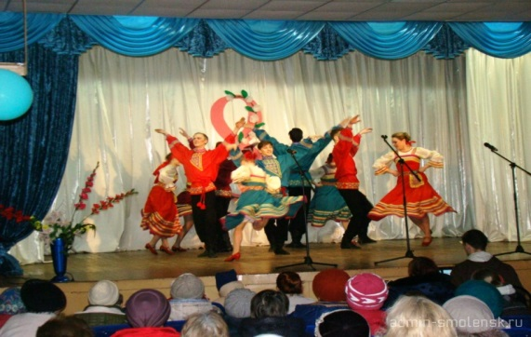
Самый нежный, светлый и прекрасный день в году – 8 марта! Начало весны, начало жизни в природе, первое тепло. Дорогие женщины, пусть это тепло поселится в ваших домах и душах. Пусть красота природы вдохновляет. А начало весны символизирует начало чего-то очень желанного и прекрасного в вашей жизни!
Желаем вам, дорогие женщины, успехов во всех начинаниях и профессионального признания! Будьте всегда красивыми, обаятельными и неповторимыми. Пусть с вами рядом всегда будет крепкое, надежное мужское плечо, а в доме царит мир и согласие. Семейного вам счастья, улыбок, здоровья и благополучия!
В ДК «Энергетик» состоялся праздничный концерт творческих коллективов Смоленского государственного института искусств, посвящённый Международному женскому дню 8 Марта.
Выступление студентов Смоленского государственного института искусств в канун Международного женского дня 8 Марта является традиционным подарком Филиала ОАО " Смоленская ГРЭС" ПАО "Юнипро" жителям посёлка Озёрный.

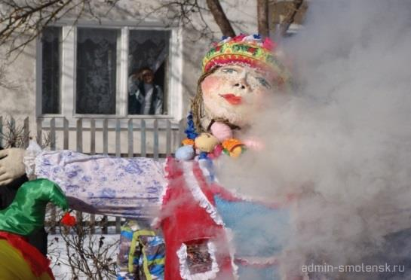
В п. Озёрный прошли праздничные гуляния «Проводы русской зимы»
25 февраля в п. Озёрный прошли праздничные гуляния «Проводы русской зимы».
Перед жителями выступили веселые скоморохи, творческие коллективы с. Пречистое, ДК «Энергетик». Были проведены разнообразные конкурсы, выставки, ярмарка, спортивные состязания, призовой столб. Жителей угощали вкусными блинами.
Активные жители п.Озерный приняли участие в конкурсах:
«Лучший масленичный блин» - призовое место получил детский сад «Сказка»;
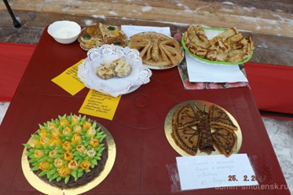
«Лучшая масленичная кукла» - призовые места получили: Ширяев Роман, детский сад «Колокольчик», Столповская Наталья Алексеевна, МБОУ Озерненская средняя школа, Детская школа искусств;
«Конкурс креативных санок» - 1 место у семьи Солдатовых,2 место заняла МБОУ Озерненская средняя школа.
В конце праздника состоялся традиционный обряд сжигания чучела Масленицы.
Все жители и гости, несмотря на морозную погоду, получили веселое настроение и массу положительных эмоций.

Уважаемые жители пос. Озерный, руководители и работники предприятий, организаций, учреждений всех форм собственности, индивидуальные предприниматели, собственники и арендаторы земельных участков!

Администрация Озерненского городского поселения будет благодарна всем, кто готов приложить собственные усилия по наведению порядка в родном поселке, ведь Озерный — наш общий дом, и мы вместе отвечаем за чистоту и порядок в нем.
Мы обращаемся к руководителям предприятий и организаций с просьбой обеспечить работы на прилегающих территориях. Мы призываем всех активных и неравнодушных жителей вовлечь своих друзей и соседей и организовать уборку в близлежащих дворах. Сделаем наш общий дом чище и краше!
Убедительная просьба ко всем, наводящим порядок на могилах своих родственников, знакомых, близких — выносить мусор за пределы кладбища (в мусорный контейнер), не устраивать свалки на чужих могилках.
Одна из замечательных традиций прошлых лет — субботники по уборке и благоустройству территории поселка. Мы поддерживаем эту традицию, потому что она продуктивна и дает возможность не только сделать чистыми наши улицы и дворы, но и почувствовать себя большой единой семьей.
Основной целью является формирование нового, позитивного облика поселка, привлекательного, интересного, удобного для гостей и комфортного для озерненцев.
Озерненцы, давайте наведем порядок в местах общего пользования, на своих придомовых территориях, во дворах многоквартирных жилых домов. Сделаем наш поселок красивым и чистым, сохраним высаженные саженцы деревьев, цветники и клумбы!
Призываем всех принять участие в месячнике по уборке территории с 15 марта 2017 года и по 01 мая 2017 года и сделать свой вклад в общее дело по наведению порядка.
"Чистый поселок начинается с тебя!"- вот наш лозунг.

Отдел надзорной деятельности и профилактической работы Ярцевского, Духовщинского и Кардымовского районов УНД и ПР Главного управления МЧС России по Смоленской области информирует:
Практически единственным источником палов сухой травы является человек. В большинстве случаев сухую траву жгут, руководствуясь мифами о пользе выжигания травы. Случаются, что травяные палы возникают и по естественным причинам (от молнии, например), но в общем количестве их доля крайне мала.
Как правило, люди поджигают траву по берегам рек, озер, обочинам дорог и при этом, не задумываясь о том, что огонь по сухой траве распространяется с бешеной скоростью.
Травяной пал - это настоящее стихийное бедствие. И всему виной - опасная и неразумная «традиция» поджигать весной сухую траву на полях: «как хорошо, быстро убрали прошлогоднюю траву и удобрили почву золой». А это не так!
Из-за травяных палов выгорают леса и лесополосы, а на полях почва становится бесплодной. В огне гибнут птицы и птичьи гнёзда, мелкие млекопитающие, беспозвоночные и микроорганизмы. Погибают семена растений и самой травы над поверхностью земли и семена под землей, на земле. Во время выжигания они просто погибают. Выживают лишь глубоко находящиеся в почве корневища растений. Но не все растения многолетние. Многие — однолетние и размножаются семенами. Везде, где прошли палы, не будет уже прежнего разнотравья, сорняки захватят освободившуюся территорию. Восстанавливаться от таких потерь территория будет не один десяток лет. Неконтролируемый пал легко может стать лесным или торфяным пожаром, добраться до населённого пункта, сжечь сарай или дом, стать причиной отравления дымом, что особенно опасно для людей с больным сердцем или страдающих астмой.
За это короткое время травяные палы охватывают огромные площади. Травяной пал – это такой же пожар, как и любой другой. А пожар проще предотвратить, чем тушить. И это значит, что необходимо отказаться от практики поджигать весной сухую траву. В первые минуты с огнём ещё можно справиться, огонь можно захлестать ветками, залить водой, засыпать землёй. Справиться с ним может и один человек, но упущенное время делает процесс возгорания необратимым.
Виновные в сжигании сухой травы лица несут административную ответственность. В соответствии с КоАП РФ (ст. 8.32, ст. 20.4) нарушение правил пожарной безопасности в лесах и на земельных участках, прилегающих к лесным насаждениям, влечет предупреждение или наложение штрафа на физические лица от 1,500 рублей до 5000 рублей, на юридические и должностные лица - до 1 млн. рублей. Кроме того, подобные действия могут стать причиной крупного пожара и привести к человеческим жертвам и тогда виновники пожара понесут уголовную ответственность (ст. 168, ст. 219 УК РФ).
Если вы стали свидетелем пожара, немедленно сообщите в пожарную охрану по телефонам: «01», моб. «101» или «112».

Правила содержания территории возле жилых домов и приусадебных участков.
Приусадебные участки у жилых домов и надворных построек следует регулярно очищать от различных горючих материалов (сухой травы, соломы, остатков хвороста, отходов и иных пожароопасных веществ и материалов). Периодически проводить очистку подвальных и чердачных помещений от мусора.
Запрещается складировать сгораемые материалы (сено, дрова, пиломатериалы и т.п.) в противопожарных разрывах между зданиями.
Необходимо периодически окашивать траву на территории, прилегающей к жилым домам и хозяйственным постройкам.
Нельзя разводить костры, сжигать мусор, опавшие листья вблизи строений, особенно опасно делать это в сухую ветреную погоду (рекомендуемое расстояние для разведения костров - не ближе 50 метров до строений).
Необходимо у каждого жилого дома устанавливать бочку с водой или огнетушитель, иметь подручные средства для тушения пожара.
За ненадлежащее содержание приусадебных участков и территории возле жилых домов, а также разведение костров на данных участках в соответствии с действующим законодательством предусмотрена административная ответственность в виде денежного штрафа.
Если вы стали свидетелем пожара, немедленно сообщите в пожарную охрану по телефонам: «01», моб. «101» или «112».

Выходные данные: газета «Молодёжь-Инфо». Учредитель: Администрация МО Озерненское городское поселение. Ответственный редактор – Матюшенкова Ирина, редакция: Прыткова Т.Б., Новиков С.В., Федорцова Е.И., Распопова М.Н. Тираж – 300 экз. Бесплатно.

